PERÚ
SEMANA SANTA
ÚNICA SALIDA 28 DE MARZO 2026
08 DÍAS / 07 NOCHES

ITINERARIO
28 marzo
MÉXICO – LIMA
Cita en el aeropuerto de la Ciudad de México para abordar el vuelo con destino a Lima. Llegada, recepción y traslado a su hotel. Resto del día libre. Alojamiento.
29 marzo
LIMA (CITY TOUR)
Desayuno. Por la mañana, pasearemos por las principales calles, plazas y avenidas de la ciudad. Comenzaremos por el Parque del Amor en Miraflores, con una espectacular vista del Océano Pacífico. Luego, tendremos una vista panorámica de la Huaca Pucllana, centro ceremonial de la cultura Lima. Continuaremos a la Plaza de Armas, donde encontraremos el Palacio de Gobierno y el Palacio Municipal. Visitaremos la Catedral y caminaremos hasta el Convento de Santo Domingo, cuyos pasillos fueron transitados por San Martín de Porras y Santa Rosa de Lima en el siglo XVII y donde actualmente yacen sus restos. Tarde libre. Alojamiento.
30 marzo
LIMA – CUSCO
Desayuno. Traslado al aeropuerto. Salida a Cusco. A la llegada, asistencia y traslado en servicio compartido al hotel. Resto de la mañana libre para aclimatarnos. En la tarde, recorrido exclusivo de la ciudad que inicia con una visita a la Plaza de San Cristóbal para disfrutar de una vista panorámica de la ciudad. Luego, visitaremos el Mercado de San Pedro, donde nos empaparemos del sabor local y conoceremos más de cerca los productos de la zona en este mercado que lo tiene todo y abastece a la ciudad completa. Luego, el Templo de Koricancha nos recibe con toda su magnificencia; Recinto de Oro es su nombre en quechua y su fastuosidad aún se siente en esas paredes que alguna vez estuvieron totalmente revestidas de oro. Conoceremos también la Iglesia de Santo Domingo. Desde San Blas, el barrio de los artesanos, bajaremos a pie por la calle Hatun Rumiyoc encontrando a nuestro paso el palacio Inca Roca, hoy el Palacio Arzobispal, tendremos tiempo para admirar la mundialmente famosa Piedra de los Doce Ángulos. Seguiremos a la Plaza de Armas para visitar La Catedral que alberga obras coloniales de increíble valor. Alojamiento.

31 marzo
CUSCO – VALLE SAGRADO (CHINCHERO, MORAY Y OLLANTAYTAMBO)
Desayuno. Visitaremos los sitios más resaltantes del Valle Sagrado de los Incas. Nuestra primera parada será en el Pueblo de Chinchero, el más típico y pintoresco del Valle Sagrado donde apreciaremos su complejo arqueológico Inca y su bella Iglesia colonial. Chinchero es famoso también por sus mujeres tejedoras quienes nos enseñaran las antiguas técnicas Incas para el teñido e hilado con lana de Alpaca. Continuaremos hacia Moray, bello y curioso complejo arqueológico Inca compuesto de colosales terrazas concéntricas simulando un gran anfiteatro. En épocas Incas servía como laboratorio agrícola donde se recreaban diversos microclimas. Almuerzo en uno de los restaurantes de la zona. Culminaremos nuestro recorrido visitando el fabuloso complejo arqueológico de Ollantaytambo importante para los Incas como centro militar, religioso y agrícola. Visitaremos el Templo de las diez ventanas, los baños de la ñusta, el Templo del Sol entre otros sitios de interés. Las postales desde las alturas de Ollantaytambo cerraran este mágico día en el Valle Sagrado de los Incas. Luego traslado al hotel. Alojamiento
01 abril
VALLE SAGRADO – CUSCO (VISITA A MACHU PICHU)
Desayuno. Por la mañana, traslado a la estación de tren de Ollantaytambo para abordar el tren con dirección hacia al pueblo de Aguas Calientes o Machu Picchu. Luego abordaremos el transporte que ascenderá por un camino intrincado obsequiándonos una espectacular vista del río Urubamba que da forma al famoso cañón. La Ciudad Perdida de los Incas, Machu Picchu, nos recibirá con sus increíbles terrazas, escalinatas, recintos ceremoniales y áreas urbanas. La energía emana de todo el lugar. Luego de una visita guiada, almorzaremos en uno de los restaurantes de la zona. Retorno en tren. Traslado al hotel en Cusco. Alojamiento.
Nota Importante: (Las entradas a Machu Picchu están sujetas a disponibilidad, una vez emitido el boleto no es reembolsable)
02 abril
CUSCO (VISITA A VINICUNCA)
Muy temprano por la mañana emprenderemos nuestro viaje a lo largo del Valle Sur con destino a Phulawasipata, punto de partida de nuestra aventura hacia el Cerro Colorado o Montaña de siete colores, situada a unos 100 Km. al sudeste de la ciudad del Cusco. Después de disfrutar de nuestro desayuno, iniciaremos nuestra caminata hasta llegar al lugar de control de acceso a este místico lugar. Continuando la caminata observaremos cómo los colores a nuestro alrededor irán cambiando por el clima, llegaremos a una altura aproximada de 5000 msnm, cima de la misteriosa montaña. Sus formaciones geológicas nos revelarán todo su esplendor en contraste con el cielo azul, formando una barrera formidable entre el desierto de la costa y la selva amazónica dominada por el hermoso nevado Ausangate. Disfrutaremos de nuestro almuerzo en un restaurante campestre y luego retornaremos a Cusco. Alojamiento
03 abril
CUSCO
Desayuno. Día libre. Recomendamos visitar el Parque Arqueológico de Sacsayhuaman, Laguna Humantay ó Laguna de Sirenacocha. Alojamiento.
04 abril
CUSCO - LIMA
Desayuno. A la hora coordinada, traslado al aeropuerto para abordar nuestro vuelo de salida a la ciudad de Lima para abordar la conexión internacional.

FIN DE NUESTROS SERVICIOS
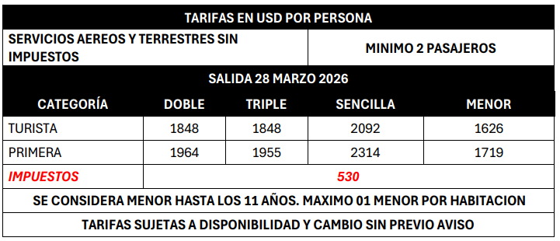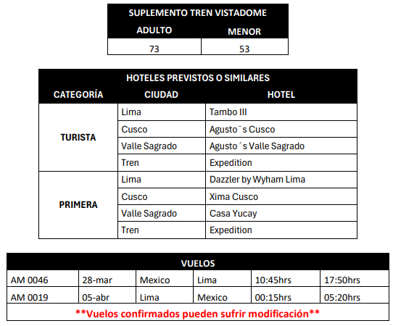

INCLUYE:
- BOLETO DE AVIÓN MÉXICO – LIMA- MÉXICO. CLASE TURISTA. (INCLUYE MALETA DOCUMENTADA)
- BOLETO AÉREO INTERNO CUSCO – LIMA. CLASE TURISTA.
- TRASLADOS AEROPUERTO – HOTEL – AEROPUERTO
- 02 NOCHES DE ALOJAMIENTO EN LIMA CON DESAYUNOS
- CITY TOUR POR LIMA
- 04 NOCHES DE ALOJAMIENTO EN CUSCO CON DESAYUNOS
- CITY TOUR POR CUSCO
- TOUR VALLE SAGRADO DE LOS INCAS CON ALMUERZO
- EXCURSIÓN A VINICUNCA (MONTAÑA DE 7 COLORES) CON ALMUERZO
- 01 NOCHE DE ALOJAMIENTO EN VALLE SAGRADO CON DESAYUNO
- EXCURSIÓN A MACHU PICCHU CON ALMUERZO (ENTRADAS A MACHU PICCHU UNA VEZ EMITIDAS NO SON REEMBOLSABLES. SUJETAS A DISPONIBILIDAD)
- TICKET REDONDO DE TREN EXPEDITION
- TICKET DE BUS REDONDO A MACHU PICCHU
- SEGURO DE ASISTENCIA EN VIAJE COBERTURA COVID

NO INCLUYE:
- IMPUESTOS AÉREOS
- BEBIDAS EN LAS COMIDAS MENCIONADAS
- NINGÚN SERVICIO NO ESPECIFICADO
- GASTOS PERSONALES
- PROPINAS
- CABALLOS Y ARRIEROS EN TOUR A VINICUNCA

ENTREGA DOCUMENTOS DE VIAJE: 15 días antes de la salida o cuando se cierre el grupo.

NOTAS IMPORTANTES
- ES RESPONSABILIDAD DEL PASAJERO CONTAR CON PASAPORTE VIGENTE, ASÍ COMO VISADOS, VACUNAS Y REQUISITOS NECESARIOS PARA REALIZAR SU VIAJE.
- RECOMENDAMOS VIAJAR BAJO LA COBERTURA DE UNA PÓLIZA DE SEGURO. SU EJECUTIVO PUEDE INFORMARLE.
- EL ORDEN DE LOS SERVICIOS PODRÍA VARIAR SEGÚN DISPONIBILIDAD AÉREA Y/O TERRESTRE.
- OCUPACIÓN MÁXIMA POR HABITACIÓN 3 PERSONAS.
- EL PASAPORTE REQUIERE UNA VIGENCIA MÍNIMA DE 6 MESES A PARTIR DE LA FECHA DE VIAJE.
- LA SIGUIENTE COTIZACIÓN NO IMPLICA RESERVA NI BLOQUEO DE LUGARES. TODAS LAS TARIFAS ESTÁN SUJETAS A DISPONIBILIDAD AL MOMENTO DE REALIZAR LA RESERVA EN FIRME DEPENDIENDO DE LA DISPONIBILIDAD EXISTENTE.

